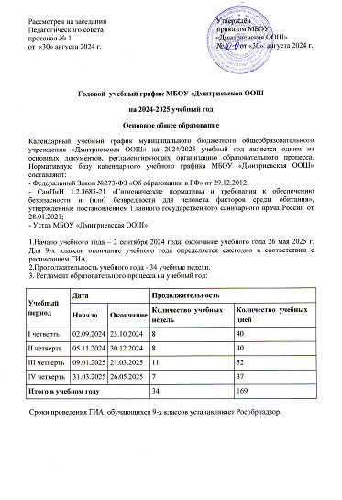

Рассмотрен на заседании Утверждён

Педагогического совета приказом МБОУ протокол № 1 «Дмитриевская ООШ»

от «30» августа 2024 г. № ___ от «30» августа 2024 г.

**Годовой учебный график МБОУ «Дмитриевская ООШ**

**на 2024-2025 учебный год**

**Основное общее образование**

Календарный учебный график муниципального бюджетного общеобразовательного учреждения «Дмитриевская ООШ» на 2024/2025 учебный год является одним из основных документов, регламентирующих организацию образовательного процесса. Нормативную базу календарного учебного графика МБОУ «Дмитриевская ООШ» составляют:

- Федеральный Закон №273-ФЗ «Об образовании в РФ» от 29.12.2012;

- СанПиН 1.2.3685-21 «Гигиенические нормативы и требования к обеспечению безопасности и (или) безвредности для человека факторов среды обитания», утвержденные постановлением Главного государственного санитарного врача России от 28.01.2021;

- Устав МБОУ «Дмитриевская ООШ»

1.Начало учебного года – 2 сентября 2024 года, окончание учебного года 26 мая 2025 г. Для 9-х классов окончание учебного года определяется ежегодно в соответствии с расписанием ГИА.

2.Продолжительность учебного года - 34 учебные недели.

3. Регламент образовательного процесса на учебный год:

|  |  |  |  |  |
| --- | --- | --- | --- | --- |
| **Учебный период** | **Дата** | | **Продолжительность** | |
| **Начало** | **Окончание** | **Количество** **учебных недель** | **Количество** **учебных дней** |
| I четверть | 02.09.2024 | 25.10.2024 | 8 | 40 |
| II четверть | 05.11.2024 | 30.12.2024 | 8 | 40 |
| III четверть | 09.01.2025 | 21.03.2025 | 11 | 52 |
| IV четверть | 31.03.2025 | 26.05.2025 | 7 | 37 |
| **Итого в учебном году** | | | 34 | 169 |

Сроки проведения ГИА обучающихся 9-х классов устанавливает Рособрнадзор.

Продолжительность каникул в течение учебного времени

|  |  |  |  |
| --- | --- | --- | --- |
| **Каникулярный период** | **Дата** | | **Продолжительность каникул,  праздничных и выходных дней в календарных днях** |
| **Начало** | **Окончание** |
| Осенние каникулы | 26.10.2024 | 03.11.2024 | 9 |
| Зимние каникулы | 31.12.2024 | 08.01.2025 | 9 |
| Весенние каникулы | 22.03.2025 | 30.03.2025 | 9 |
| Летние каникулы | 27.05.2025 | 31.08.2025 | 97 |
| Выходные дни | | | 71 |
| **Итого** | | | 195 |

Для обучающихся 9-х классов учебный год завершается в соответствии с расписанием ГИА.

3. Регламентирование образовательного процесса на неделю: продолжительность учебной недели 5-9 классы – пятидневная учебная неделя.

4. Регламентирование образовательного процесса на день.

Сменность: МБОУ «Дмитриевская ООШ» работает в одну смену.

Продолжительность урока: 5-9 классы - 45 минут

Режим учебных занятий:

|  |  |  |  |
| --- | --- | --- | --- |
| Урок | Начало урока | Конец урока | Перемена |
| 1 | 08.30 | 9.15 | 10 |
| 2 | 9.25 | 10.10 | 10 |
| 3 | 10.20 | 11.05 | 40 |
| 4 | 11.45 | 12.30 | 10 |
| 5 | 12.40 | 13.25 | 10 |
| 6 | 13.35 | 14.20 | 10 |
| 7 | 14.30 | 15.15 | 10 |
| 8 | 15.25 | 16.10 | 10 |

5. Организация промежуточной аттестации: промежуточная аттестация в 5 – 9 классах проводится согласно Положению о формах, периодичности, порядке текущего контроля успеваемости и промежуточной аттестации обучающихся МБОУ «Дмитриевская ООШ».

Сроки промежуточной аттестации: проводится без прекращения образовательного процесса с 05 мая 2025 года по 20 мая 2025 года.

6. В 2024-2025 учебном году в МБОУ «Дмитриевская ООШ» 5 классов: 5, 6, 7, 8, 9.

7. Праздничные выходные дни:

4 ноября 2024 года — День народного единства

23 февраля 2025 года — День защитника отечества

8 марта 2025 года — Международный женский день

1 мая 2025 года — Праздник Весны и Труда

9 мая 2025 года — День Победы

**Календарный график курсов внеурочной деятельности ООО**

**2024-2025 учебный год**

Продолжительность курсов внеурочной деятельности

- начало ведения куров внеурочной деятельности – 02 сентября 2024 года

- продолжительность ведения курсов внеурочной деятельности - 34 недели

- окончание ведения курсов внеурочной деятельности – 26 мая 2025 года

- каникулы:

|  |  |  |  |
| --- | --- | --- | --- |
| **Каникулярный период** | **Дата** | | **Продолжительность каникул,  праздничных и выходных дней в календарных днях** |
| **Начало** | **Окончание** |
| Осенние каникулы | 26.10.2024 | 03.11.2024 | 9 |
| Зимние каникулы | 31.12.2024 | 08.01.2025 | 9 |
| Весенние каникулы | 22.03.2025 | 30.03.2025 | 9 |
| Летние каникулы | 27.05.2025 | 31.08.2025 | 97 |
| Выходные дни | | | 71 |
| **Итого** | | | 195 |

В каникулярное время занятия курсов внеурочной деятельностью организуются в форме соревнований, походов, экскурсий по дополнительному расписанию

Регламентирование образовательного процесса:

- продолжительность учебной недели – 5 дней

- допускается изменение в расписании, форм и места проведения занятий

- занятия проводятся с группой детей от 5 до 20 человек

- продолжительность занятий по любому из направлений внеурочной деятельности – 40 минут;

- занятия по курсам внеурочной деятельности проводятся по расписанию курсов внеурочной деятельности.